# **安徽医科大学大型仪器绩效考核管理系统操作指南**

# **1.**登录

进入“安徽医科大学”官网点击“信息门户”，输入统一身份认证账户和密码后点击登录；

进入后找到“大仪绩效考核管理系统”点击进入，即可完成系统登录操作。

校外人员或附属医院人员无校内统一身份认证平台账户请通过网址：<https://jxkh.ahmu.edu.cn/LMSmini> 访问。账户密码由国资处进行建立再进行登录。

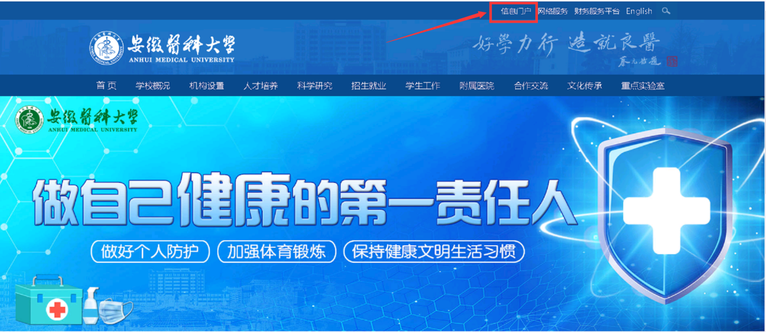

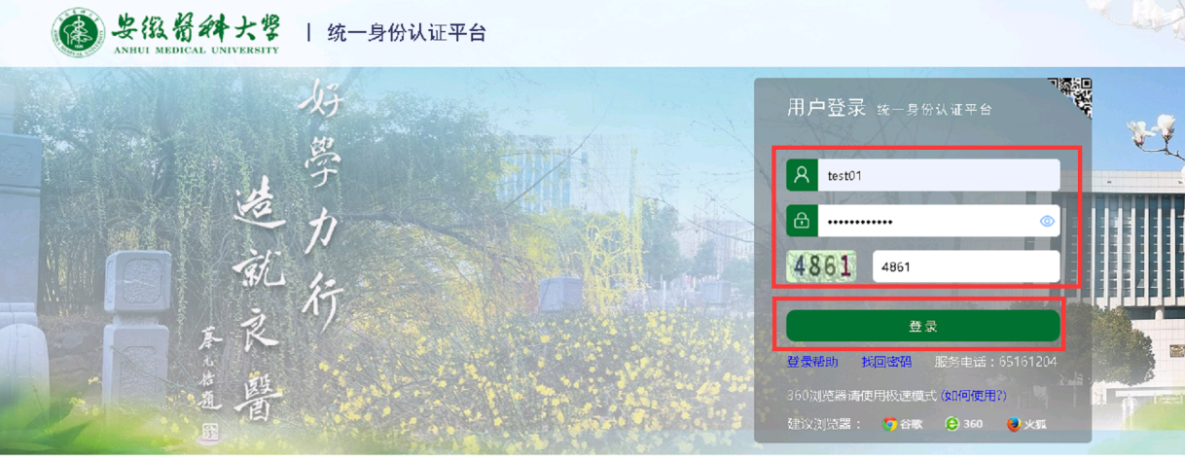

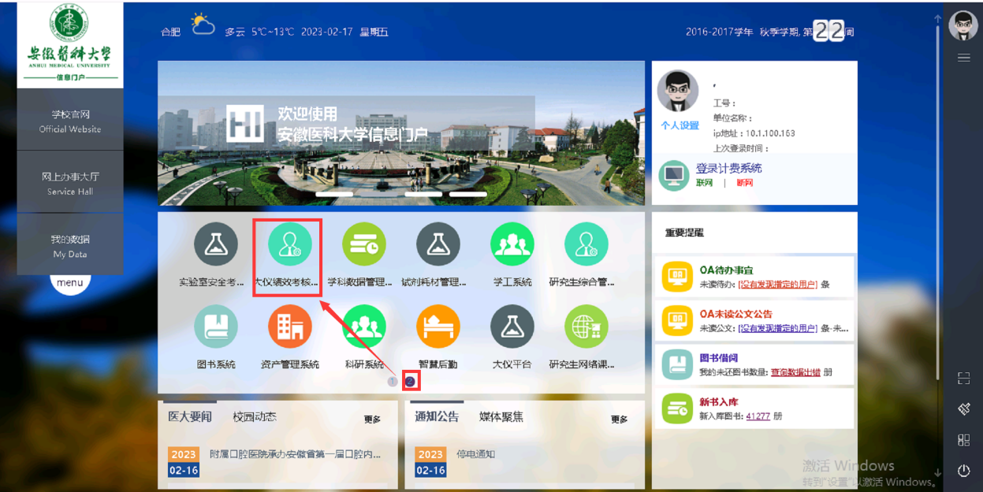

# **2.**角色功能简述

仪器管理员：更新仪器基本信息、填报自己管理的仪器绩效信息；

单位管理员：审核仪器管理员填报的仪器绩效信息；

单位负责人：审核单位管理员审核后的仪器绩效信息；

校级管理员：审核单位负责人审核后的仪器绩效信息；

专家组：对仪器绩效信息进行打分；

登录后切换不同角色进行对应的业务操作（填报、审核）。

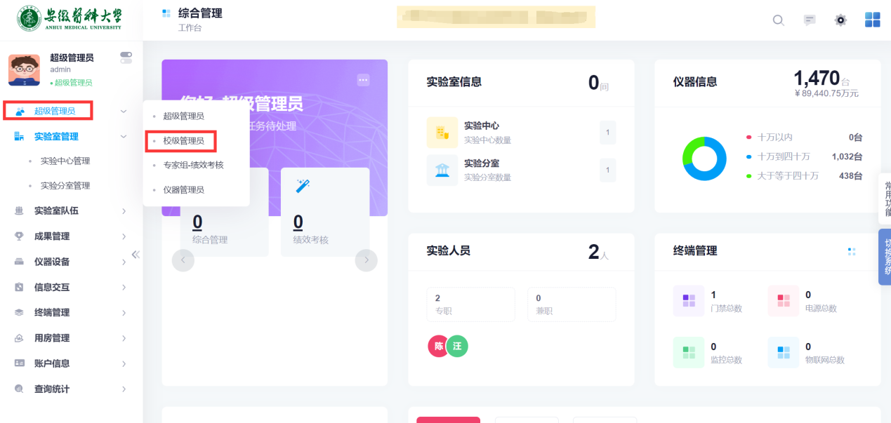

# **3.**仪器设备

在仪器管理员角色下，在综合管理——仪器设备——仪器设备管理中可查看并修改自己所管理的仪器设备的基本信息。

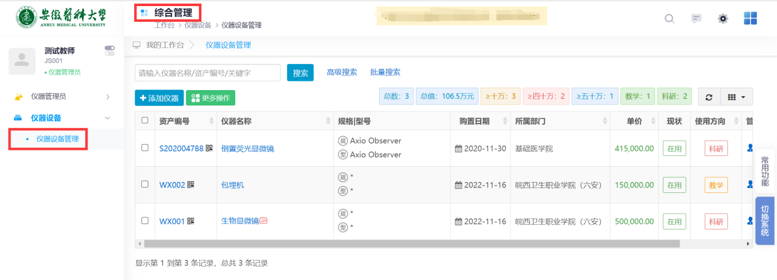

# **4.**绩效填报

通过“仪器管理员”身份进入“绩效考核”模块，在仪器绩效考核——绩效填报中可看到所需要填报的仪器信息。点击填报对学校制定的各项考核指标进行自评及上传证明材料（Word\Excel\PDF\图片格式）；单个文件不可超过100M。

【数据统计范围：2022-09-01 ~ 2023-08-31】

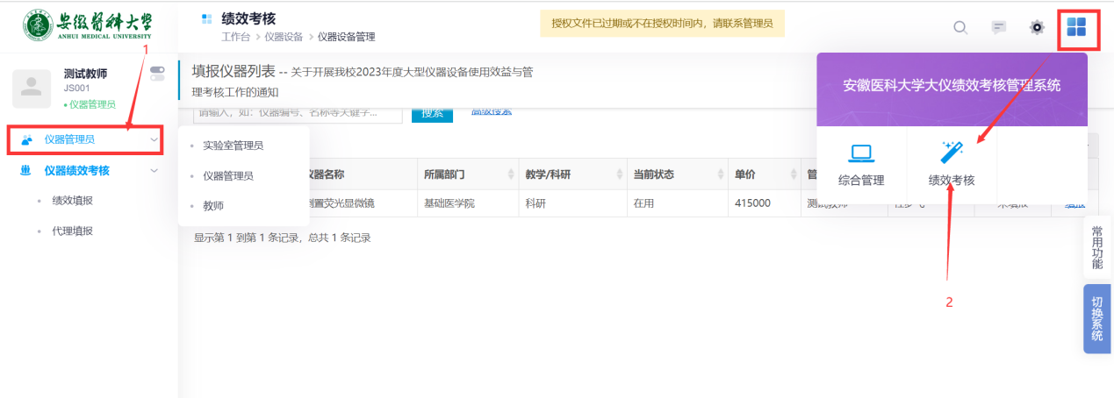

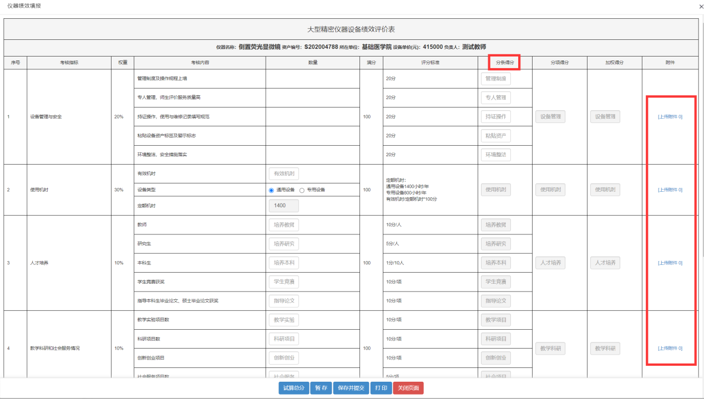

# **5.**代理填报

代理填报：通过仪器编码或名称搜索，协助同部门的其他管理员完成仪器绩效考核工作。

